5e année du secondaire
Semaine du 15 juin 2020
Français, langue d’enseignement

Des murs qui parlent 1
Anglais, langue seconde

Humour : An Innate Ability or a Skill to Develop? 3
Annexe 1 – Humour : An Innate Ability or a Skill to Develop? 4
Annexe 2 – Humour : An Innate Ability or a Skill to Develop? 5
Mathématique

Vaccination contre la Covid-19 6
Annexe 1 – Vaccination contre la Covid-19 7
Annexe 2 – Suite vaccination contre la Covid-19 8
Annexe 3 – Solutionnaire 9
Annexe 4 – Suite solutionnaire 10
Danse

Les contraires s’attirent 11
Annexe – Les contraires s’attirent 12
Éthique et culture religieuse

Grand frère - Big Brother 13

Français, langue d’enseignement

Des murs qui parlent

Consigne à l’élève
- Depuis plusieurs mois, l'actualité est littéralement prise d'assaut par la pandémie. On peut dire que cette crise du coronavirus fait couler beaucoup d'encre dans la presse écrite et qu'elle fait aussi parler les murs des villes! En effet, partout dans le monde, des artistes ont créé des œuvres qui témoignent de leur vision personnelle de la crise, ou de certains de ses aspects, des œuvres qui font réagir, réfléchir ou qui émeuvent.
- Prends connaissance de la multitude de ces œuvres engagées en te rendant sur le site de l'organisme MU et en parcourant leur tour du monde des murales Covid-19. Réponds ensuite à ces questions :
- Quelle est ta première réaction en voyant toutes ces murales?
- Considères-tu que ce type d'art de rue est un moyen efficace pour exprimer une prise de position?
- Certaines ont-elles retenu ton attention plus que d'autres? Pourquoi?
- Peux-tu faire des liens entre certaines de ces œuvres et des informations lues ou entendues depuis un certain temps?
- Maintenant, voici une sélection de murales. L'une d'elles te semble-t-elle particulièrement intéressante? Puissante? Touchante? Y vois-tu un message? Un témoignage? Une prise de position?
- Dans un court texte, présente la murale choisie en te mettant dans la peau d'un membre de jury qui souhaiterait la mettre en valeur pour lui attribuer le prix Covid de la murale!
- Pour t'aider à planifier le contenu de ton texte et à organiser tes idées, tu peux consulter les pistes fournies à la fin du document.
- N'hésite pas à analyser la murale choisie avec un ami ou un membre de ta famille, cela ne pourra que t'aider à préciser ta pensée et à la communiquer ensuite par écrit.
- Prends le temps de corriger l'orthographe, la syntaxe et la ponctuation.

Français, langue d’enseignement

Matériel requis
- Un appareil avec connexion Internet pour la consultation de la page Web MU-Murales-Covid-19 et le document sélection de murales.
- Un ordinateur ou du papier pour la rédaction du texte.

Information aux parents

À propos de l’activité
Votre enfant s’exercera à :
Analyser le pouvoir d'évocation d'une œuvre artistique engagée.
Justifier et argumenter dans le but de convaincre.
Mobiliser ses stratégies de planification, de rédaction et de correction.
Vous pourriez :
Analyser la murale choisie et partager vos impressions.
Lire son texte et attirer son attention sur des ajustements qu'il pourrait être pertinent d'y apporter.
Discuter de l'actualité avec lui.
Source : Activité proposée par la Commission scolaire de la Pointe-de-L'Île

Anglais, langue seconde

Humour : An Innate Ability or a Skill to Develop?

Consigne à l’élève
According to the Merriam-Webster Dictionary, humour is “the ability to be funny or to be amused by things that are funny.” Although we all enjoy a good laugh, not everybody would describe themselves as a stand-up comedian. The following activities will have you learn about humour as a character trait, but also as a social skill anyone can develop.
- To get started, reflect on the following questions:
- Would you consider yourself as having a good sense of humour? How would you know that? How would you describe your sense of humour?
- Can you think of some advantages to having a good sense of humour? Are there some disadvantages to NOT having a good sense of humour?
- What is an innate ability? How is it different from a skill one developed?
- Optional: Take this fun quiz to Define your Sense of Humour.
- Read the text "Why a Sense of Humour is an Essential Life Skill" and gather information about humour. Write your findings in Appendix 1.
- Watch the video "The Skill of Humour" and complete your notes about humour in Appendix 1.
- Optional : Read the text "Getting Serious About Funny : Psychologists see Humour as a Character Strength" and add information to your notes in Appendix 1.
- Now that you know humour is essential and can be learned or practised, it's your turn to try your hand at it. Practice writing something funny that will get the following reaction: Wow, That's Fun! (WTF). You can use the story starters in Appendix 2 to get inspire or write your own.
- Keep in mind that your writing purpose is to narrate a story about humour.
- Your audience would be the readers of a teen humour magazine.
- Use the plot diagram in Appendix 3 to plan your text.
- Optional: Share your final funny story with your classmates or teacher during an online meeting.

Matériel requis
- Click here for the optional quiz to "Define your Sense of Humour".
- Click here to read the text "Why a Sense of Humour is an Essential Life Skill".
- Click here to watch the video "The Skill of Humour".
- Click here to read the optional text " Getting Serious About Funny".
Source : Activité proposée par Jonathan Brouillette, enseignant (Commission scolaire des Hautes Rivières), Véronique Garant, enseignante (Commission scolaire de la Beauce-Etchemin), Dianne Elizabeth Stankiewicz, conseillère pédagogique (Commission scolaire de la Beauce-Etchemin), Véronique Gaucher, enseignante (Commission scolaire de la Vallée-des-Tisserands), Élisabeth Léger, répondante matière (Commission scolaire de la Vallée-des-Tisserands), Mylène St-Cyr, enseignante (Commission Scolaire des Sommets) et Lisa Vachon, conseillère pédagogique (Commission scolaire des Appalaches).

Anglais, langue seconde

Annexe 1 – Humour : An Innate Ability or a Skill to Develop?
APPENDIX 1
After reading the texts and watching the video suggested, complete the chart with your findings.

Definition, description of humour : |  |  | Advantages on a personal level:
 | HUMOUR
How can it be developed? |  |  | Advantages on a professional level:

APPENDIX 2
Story Starters
You can use the following story starters to inspire you :
Option 1: "Don’t take me wrong, my father is my hero. Unfortunately, with his peculiar sense of humour, I really thought he had put us all into trouble."
Option 2: "From how I sneaked into the office building with my eyes to the floor, anyone could tell I wasn’t the life of the party. Yet, what happened next was nothing short of miraculous."
Option 3: Your own idea.

Anglais, langue seconde

Annexe 2 – Humour : An Innate Ability or a Skill to Develop?
APPENDIX 3
The Plot Diagram
Use this diagram to help you plan your text.
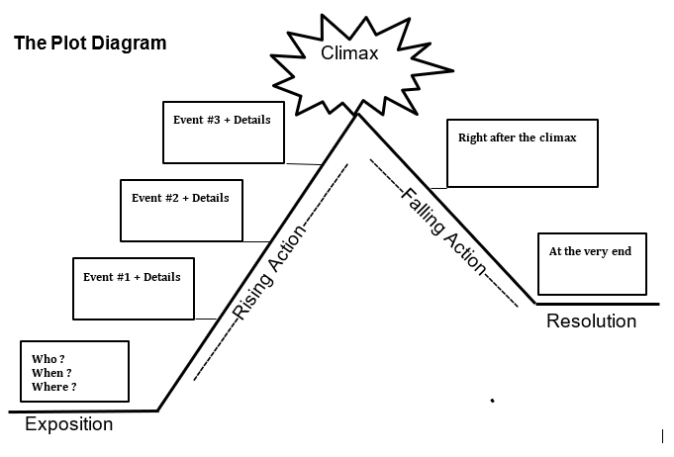

Mathématique

Vaccination contre la Covid-19

Consigne à l’élève
- Lis la tâche et les contraintes qui y sont associées, puis réponds à la question posée.
- Effectue tes calculs en réalisant une démarche rigoureuse et en justifiant ton raisonnement à l’aide d’un langage mathématique adéquat.

Matériel requis
- Des feuilles de papier pour garder des traces de ta démarche.
- Le solutionnaire qui se trouve à la page suivante.

Information aux parents

À propos de l’activité
Le but de cette activité est de travailler des concepts de graphes, d’optimisation des probabilités. Cette tâche demande à votre enfant de déterminer le nombre de jours requis pour préparer la vaccination d’une région qui permettra de vacciner un maximum de personnes tout en respectant les contraintes des divers milieux.

Mathématique

Annexe 1 – Vaccination contre la Covid-19
Le ministère de la Santé et des Services sociaux se prépare à la vaccination de la population contre la Covid-19. Le directeur régional d’une des régions du Québec souhaite déterminer la durée minimale de ce processus pour sa région.

Le tableau ci-dessous présente les diverses étapes du processus de vaccination de la région.
Étapes |  | Durée | Étape préalable
A | Réception du mandat | 1 jour | -
B | Recrutement des ressources humaines | 2 jours | A
C | Visite des sites et locations des espaces | 3 jours | A
D | Publicités pour informer la population | 7 jours | C
E | Commande du matériel nécessaire | 1 jour | B
F | Production du vaccin | ? | E
G | Livraison du matériel et des vaccins | 2 jours | D et F
H | Installation des sites | 1 jour | G
J | Vaccination de la population | ? | H
K | Fermeture des sites | 2 jours | J
L | Production du rapport final aux autorités | - | K

Avimas et Humanotech sont les deux compagnies pharmaceutiques qui produiront le vaccin. Les contraintes limitant le nombre de vaccin pouvant être produit par jour par chaque compagnie sont représentées par le système d’équations et le polygone ABCD illustré ci-dessous. On a identifié chaque côté du polygone et l’inéquation correspondante par le même numéro.
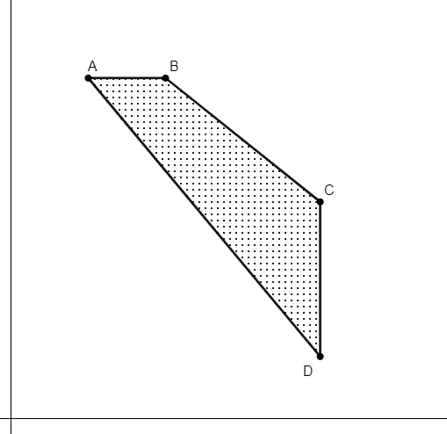  x  y | $y≤11 000$  $y≤15 000-0,8x$  $x≤10 000$  $y+1,2x≥14 000$
où x : nombre de vaccin produit par jour par Avimas
y : nombre de vaccins produit par jour par Humanotech

Mathématique

Annexe 2 – Suite vaccination contre la Covid-19
Le tableau ci-dessous présente les données concernant les habitants de la région. Ces données sont celles qui seront utilisées lors de la vaccination.
 | Nb d’habitants ayant déjà contracté la Covid-19 | Nb d’habitants n’ayant jamais contracté la Covid-19 | Total
Nb d’habitant qui seront vaccinés
Nb d’habitant qui ne seront pas vaccinés | 7695
Total |  |  | 262 695

Afin de limiter la propagation du virus et les coûts de production du vaccin, la direction régionale a pris la décision de ne pas vacciner toute la population.
- Aucun habitant ayant déjà contracté la Covid-19 ne sera vacciné.
- Sachant qu’un habitant n’a jamais contracté la Covid-19, la probabilité qu’il ne soit pas vacciné est de $\frac{\text{2}}{\text{5}}$.
- On estime à 4500 le nombre de vaccinations effectuées par jour dans la région.

En respectant toutes les contraintes, quelle est la durée minimale que doit prendre le processus du début à la fin des opérations de vaccination de cette région?

Mathématique

Annexe 3 – Solutionnaire
- Nombre maximal de vaccins pouvant être produit par jour
Coordonnées du polygone de contraintes | Nombre de vaccins par jour = x + y
A (2500, 11 000) | 13 500
B (5000, 11 000) | 16 000
C (10 000, 7000) | 17 000 | - ← Nombre maximal
D (10 000, 2000) | 12 000

- Nombre d’habitants à vacciner
 | Nb d’habitants ayant déjà contracté la Covid-19 | Nb d’habitants n’ayant jamais contracté la Covid-19 | Total
Nb d’habitant qui seront vacciné | 0 | 153 000 | 153 000
Nb d’habitant qui ne seront pas vacciné | 7695 | 102 000 | 109 695
Total | 7695 | 255 000 | 262 695
0 Les habitants ayant déjà contracté la Covid-19 ne seront pas vaccinés.
0 + 7695 = 7695
262 695 – 7695 = 255 000
255 000 habitants n’ont jamais contracté la Covid-19.
$\frac{\text{2}}{\text{5}}×\text{255 000}=\text{102} \text{000}$
102 000 habitants n’ayant jamais contracté la Covid-19 ne seront pas vaccinés.
255 000 – 102 000 = 153 000
153 000 habitants n’ayant jamais contracté la Covid-19 seront vaccinés.

- Nombre de jours nécessaire à la production du vaccin (étape f)
153 000 habitants à vacciner ÷ 17 000 vaccins produits/jour = 9 jours
La durée minimale pour la production du vaccin (Étape F) est de 9 jours.

- Nombre de jours nécessaire à la vaccination de la population (étape j)
153 000 habitants à vacciner ÷ 4500 habitants vaccinés/jour = 34 jours

Mathématique

Annexe 4 – Suite solutionnaire
La durée pour la vaccination de la population (Étape J) est de 34 jours.
- Graphique associé au processus de vaccination
Fin
A
B
2

3
C
7
D
E
1
F

9
1
H

G

1
2

J

34

K

1

2

L

- Durée minimale du processus de vaccination dans la région
- Chemin | - Durée
- Début - A - B - E - F - G - H - J - K – L - fin | - 52 jours | - ← Durée minimale
- Début - A - C - D - G - H - J - K - L - fin | - 50 jours

- Conclusion
La durée minimale pour le processus de vaccination de la région est de 52 jours.

Danse

Les contraires s’attirent
Mise en situation
- Comment le jour peut-il exister en même temps que la nuit? Comment peut-on à la fois avoir très froid et très chaud? Dans ce projet de création, nous t’invitons à mettre en contraste deux éléments qui, de prime abord, ne semblent pas pouvoir s’amalgamer.
Consignes ...
- Fais la liste des contrastes qui, selon toi, sont les plus improbables et imagine une façon réaliste ou fictive/poétique/abstraite, de les faire coexister.
Nommer les contrastes | Imagine une façon réaliste ou fictive de faire coexister les éléments contrastés?
Ex: Le jour et la nuit | Réaliste:  Le jour peut exister au même moment que la nuit, à l’échelle planétaire  Poétique: Je ferme les yeux le jour pour me retrouver dans ma nuit

- Parmi les oeuvres chorégraphiques que tu as déjà vues ou que tu te prépares à découvrir sur internet, relève celles qui mettent en lumière des oppositions, des contrastes, des extrêmes?
Titre de l’oeuvre | Description du contraste | Effet ressenti par le contraste
Ex: Paquita | Des hommes dansent le ballet vêtus de tutu et chaussés de pointe. | C’est une des premières fois que le ballet classique génère le rire chez moi. J’ai été impressionnée par leur habileté.

Danse

Annexe – Les contraires s’attirent
Les oeuvres que tu as sélectionnées

- Dans cette oeuvre, quels sont les plus importants contrastes que tu observes? Quelles émotions ces contrastes suscitent-ils chez toi? D’après toi, pourquoi les artistes impliqués ont-ils intégré ces contrastes
Titre de l’oeuvre | Description des contrastes | Effet ressenti par les contrastes | Raisons d’être des contrastes
Les indes galantes (Krump)
Consignes de création :
À ton tour de créer un court enchaînement de danse mettant en contraste deux ou plusieurs éléments. En mettant en relation des éléments qui sont étrangers l’un à l’autre. Profite de ce projet de création pour oser et pour penser autrement.
Utilise les éléments du langage de la danse pour faire ressortir les contrastes (forme, niveau, durée du mouvement, énergie, etc).
Assure-toi d’intégrer des transitions entre chacun de tes mouvements
Propose un début et une fin contrastée
Les accessoires, la musique ou l’environnement que tu choisis peuvent aussi appuyer les oppositions que tu cherches à exprimer

Éthique et culture religieuse

Grand frère – Big Brother

Consigne à l’élève
- Découvrez le livre 1984 de George Orwell
- Familiarisez-vous avec la notion de traçage numérique
- Réfléchissez aux avantages et aux risques d’utiliser une application de traçage
- Participez au comité d’éthique qui supervise le déploiement d’une application de traçage

Matériel requis
En ligne : https://sites.google.com/recitdp.qc.ca/big-brother/accueil
Note: il est possible de compléter l’activité en ligne ou de télécharger les documents requis

Information aux parents

À propos de l’activité
Votre enfant s’exercera à :
Réfléchir sur l'ambivalence de confier nos données personnelles aux applications de traçage numérique
Vous pourriez :
Échanger avec votre jeune sur le livre
Discuter des enjeux du traçage numérique
Aider dans la production finale
Source : Activité proposée par le service national du RÉCIT du domaine du développement de la personne

